ESCOLA MUNICIPAL DE EDUCAÇÃO BÁSICA ALFREDO GOMES.
DIRETORA: IVÂNIA NORA.
ASSESSORA PEDAGÓGICA: SIMONE ANDRÉA CARL.
ASSESSORA TÉCNICA ADM.: TANIA N. DE ÁVILA.
PROFESSORA: ELIANE KARVASKI
ANO 2021 - TURMA 2º ANO VESPERTINO
SEQUENCIA DO DIA 05 AO DIA 09 DE ABRIL DE 2021.
TEL.ESCOLA:3525-6555 TEL.PROº ELIANE:99202-6938

ALUNO(A):____________________________________________________________

(CONVERSAR COM AS CRIANÇAS SOBRE O TEXTO, O TÍTULO, NOME DO AUTOR. FAZER A LEITURA APONTADA DO TEXTO DESTACANDO O ESPAÇAMENTO ENTRE AS PALAVRAS E A DIREÇÃO DA ESCRITA. CONVERSAR COM OS ALUNOS SOBRE: - POR ONDE O TEXTO DEVE COMEÇAR A SER LIDO? - COMENTAR QUE CADA VEZ QUE É APONTADO NO TEXTO, UMA PALAVRA É LIDA. - MOSTRAR QUE AS PALAVRAS SÃO ESCRITAS SEPARADAS. - DIALOGAR SOBRE O ASSUNTO PRINCIPAL.)
LEITURA SILENCIOSA; LEITURA COMPARTILHADA; COMPREENSÃO DO TEMA E GRAMÁTICA;

FAÇA A LEITURA, DEPOIS COMPLETE COM O NOME DOS ANIMAIS E EM SEGUIDA LEIA NOVAMENTE EM VOZ ALTA PARA UMA PESSOA DA FAMÍLIA, DESCUBRA AS RIMAS E PINTE DE VERMELHO:

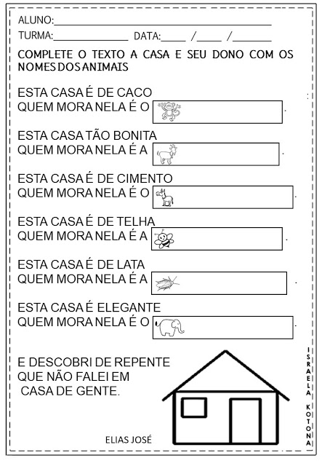

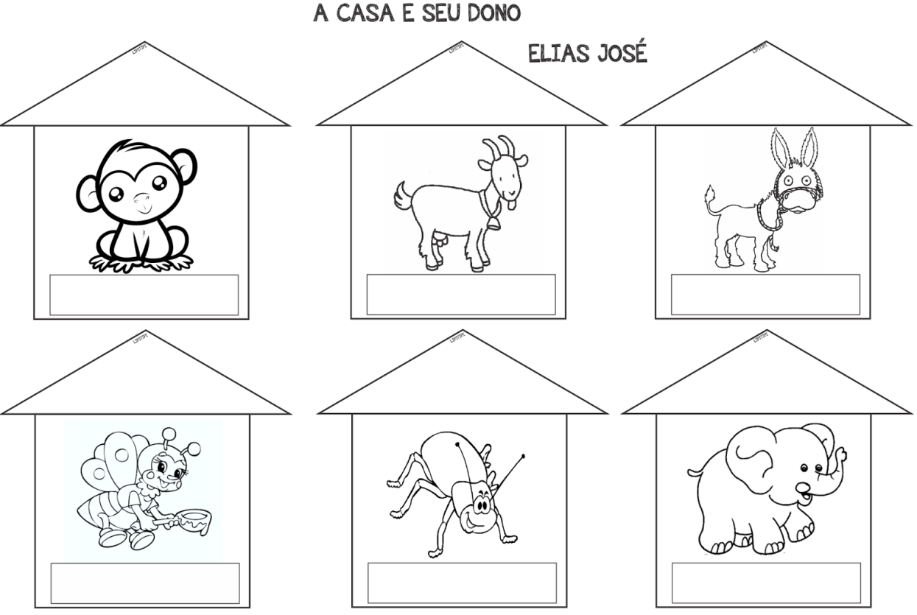
ESCREVA O NOME EMBAIXO DE CADA FIGURA, DEPOIS PINTE BEM BONITA:

PINTE NO TEXTO “A CASA E SEU DONO” A PALAVRA CASA.

FAÇA UM DESENHO REPRESENTANDO A SUA CASA USANDO O ESPAÇO ABAIXO:

FORME FRASES COM:
CASA:________________________________________________________________________
ABELHA:______________________________________________________________________
MACACO:____________________________________________________________________
BARATA:______________________________________________________________________
CABRITA:______________________________________________________________________
CACHORRO:___________________________________________________________________
ELEFANTE:___________________________________________________________________
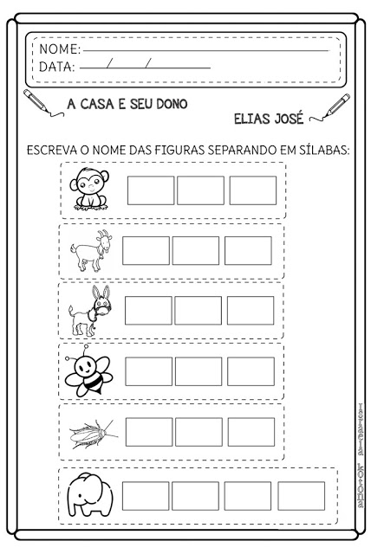

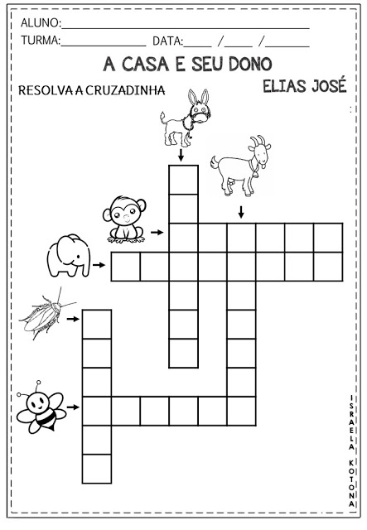

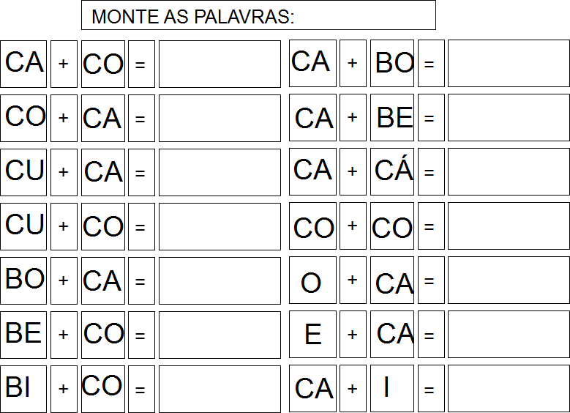
JUNTE AS SÍLABAS E FORME PALAVRAS:

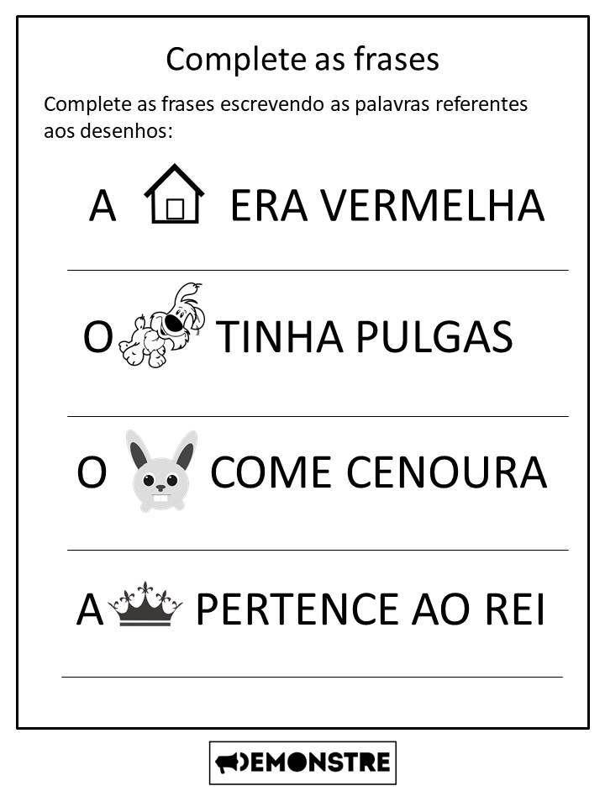

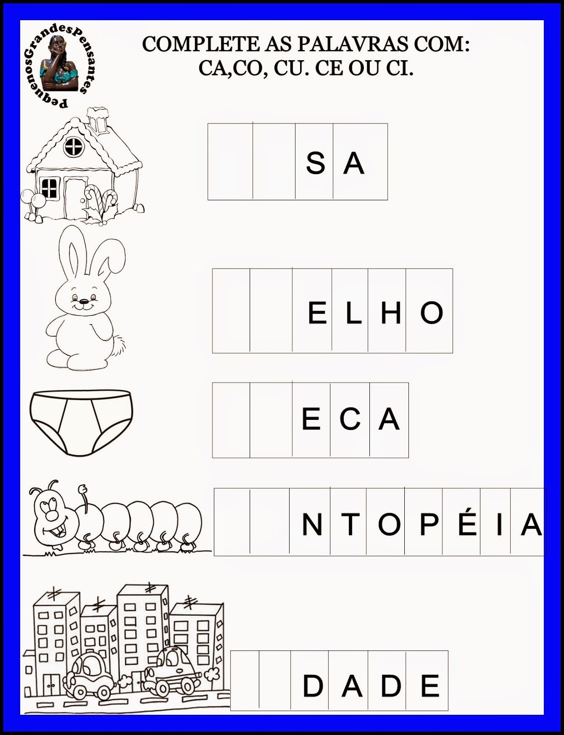
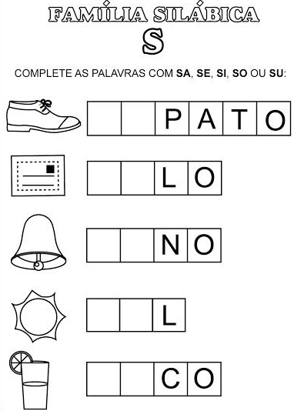

VAMOS BRINCAR COM AS SÍLABAS FORMANDO AS PALAVRAS COM OS NÚMEROS PROPOSTOS:
SI | SA | SE | SO | NO | LO | CO | PA | LA | MA | SU | DE
1 | 2 | 3 | 4 | 5 | 6 | 7 | 8 | 9 | 10 | 11 | 12
1+5= |  |  |  |  |  | 4+10=
4+5= |  |  |  |  |  | 3+12=
4+7= |  |  |  |  |  | 9+10=
11+7= |  |  |  |  |  | 7+9=
4+8= |  |  |  |  |  | 2+7=
10+9= |  |  |  |  |  | 2+9=

COMPLETAR A TABELA COM OS NÚMEROS FALTANTES:
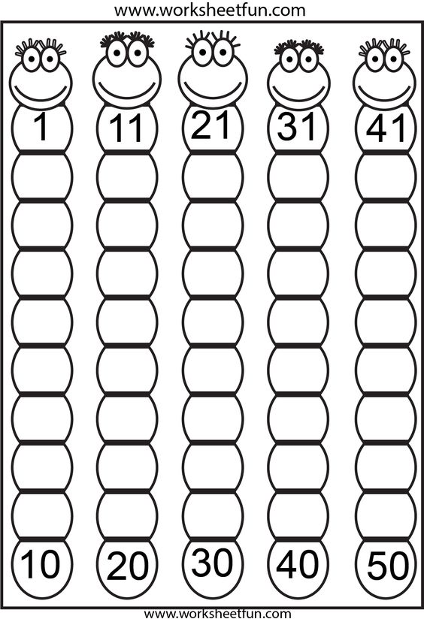

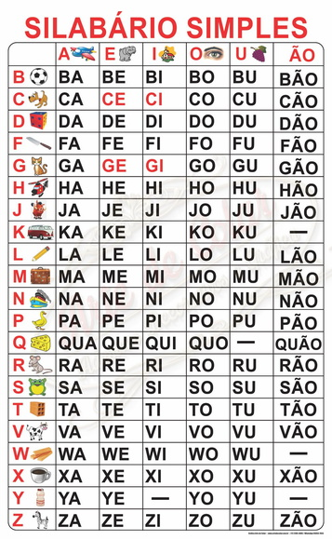
RECORTAR E COLAR NUMA CARTOLINA OU OUTRO PAPEL MAIS FIRME E ESTUDAR TODOS OS DIAS:

